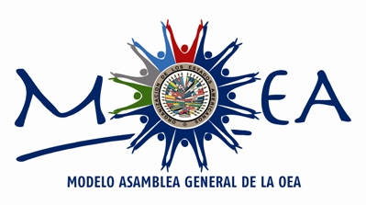
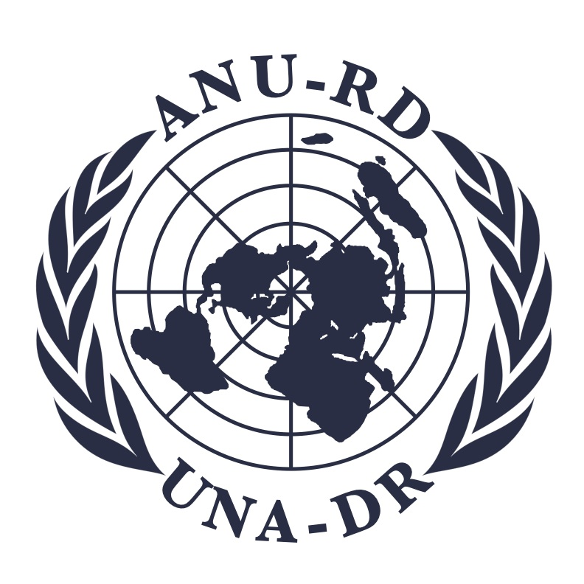
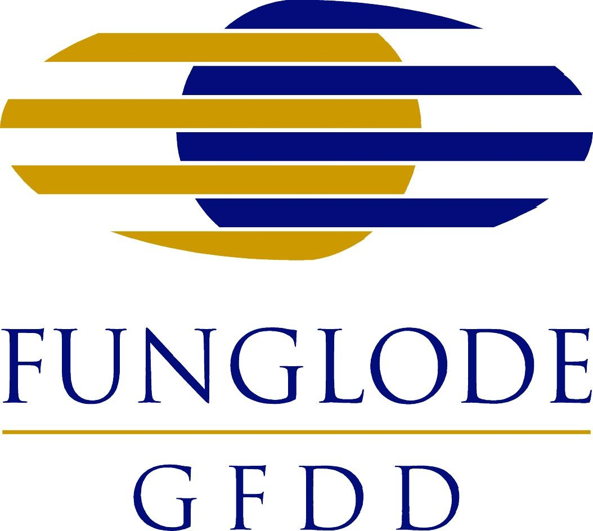
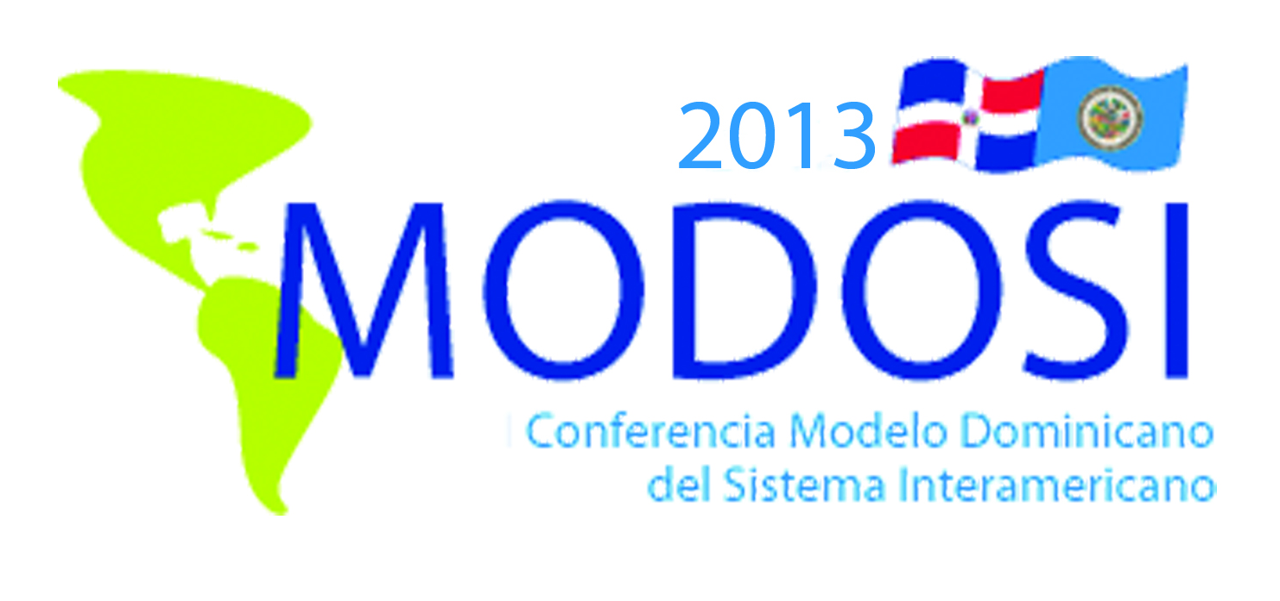

TERCERA CONFERENCIA MODELO DOMINICANO
DEL SISTEMA INTERAMERICANO (MODOSI)

PAUTAS PARA LOS SECRETARIOS DE LOS MODELOS DE
LA ASAMBLEA GENERAL DE LA OEA, EL CONSEJO PERMANENTE DE LA OEA,
Y LA CUMBRE DE LAS AMERICAS

Los/as Secretarios/as apoyan la labor de los/as Presidentes/as y Vicepresidentes/as, y organizan el trabajo de su respectivo Modelo.

RESPONSABILIDADES

- Conocimiento cabal de los procedimientos de su respectivo Modelo para su aplicación.
- Redactar y editar los documentos que se originen en su Modelo.
- Establecer buenas relaciones de Trabajo con autoridades y delegados/as de su respectivo Modelo y los/as funcionarios/as de la OEA, entre otros, a fin de mantener un ambiente de cooperación, el cual es de suma importancia para el cumplimiento de sus tareas.
- Establecer prioridades, trabajar bajo presión y cumplir con los plazos establecidos.
- Verificar la asistencia al inicio de cada una de las sesiones de su respectivo Modelo.
- Leer todas las propuestas de los/as delegados/as, o grupos de trabajo, y tomar nota de las propuestas a ser incluidas o debatidas durante las sesiones.
- Junto con el/la Presidente/a, el/la Vicepresidente/a y el/la Especialista de la OEA apoyar la redacción de la/s resolución/es y/o declaración/es de su respectivo Modelo.
- Asegurar la distribución puntual de las copias de la resolución/declaración, a los delegados, autoridades, y Especialista de la OEA.
- Llevar el control de las delegaciones que hayan sido reconocidas por el/la Presidente/a para hablar en las sesiones mediante una Lista de Oradores.
- Apoyar al/la Presidente/a, según sea necesario, en los asuntos referentes a la aplicación, uso e interpretación de los procedimientos.

